MB - 50 KISÜZEMI MEGGYMAGOZÓ GÉP

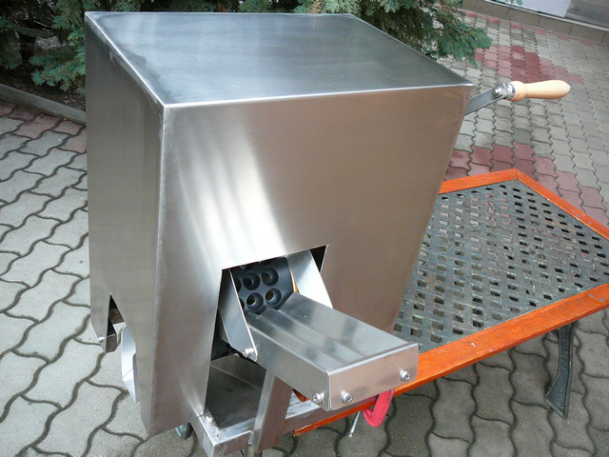

A berendezés alkalmas meggy-cseresznyemag eltávolítására folyamatos üzemben, manuális meghajtással. A gép még alkalmas aránylag kerek ,,nemtudom” típusú szilva magozására
a megfelelő adapter felszerelésével.
A kezelőnek a száratlanított gyümölcsöt az adagolócsúszdára kell önteni, majd a további műveleteket a gép automatikusan elvégzi. A mag illetve a magozott gyümölcs elvezetése csúszdán keresztül történik.
Műszaki adatok

A gép méretei:
- szélesség : 660 mm.
- magasság : 580 mm.
- hosszúság : 500 mm.
- tömege : 22 kg.
- magozási teljesítmény : max. kb. 70 kg/óra.
Feldolgozható gyümölcsméret alap dobbal:
( átlag nagyságú meggyhez ) : Ø 18 - 25 mm-ig.
Igény szerint külön rendelhető dobok :
( cseresznyéhez ) : Ø 18 - 29 mm-ig.
( apró meggyhez ) : Ø 15- 22 mm-ig.
szilvához : Ø 22-37 mm-ig
Anyagminőség:
- Vázszerkezet : rozsdamentes acél.
- Burkolat, gyümölccsel érintkező felületek : rozsdamentes acél.
- Magozó dob, tüsketartó, maglehúzó-egység : műanyag.
- Csapágyazás : golyós illetve műanyag.

A gép megfelel a CE előírásoknak !

A berendezés tervezője és gyártója : Tóthfalusi József gépgyártástervező techn. vállalkozó
4481 Nyíregyháza-Sóstóhegy Huba u. 1. sz.
Tel/Fax : 06 42/ 477-010,
Mobil : 06 30/ 355-9263.

